Presentación

La Base de datos de iniciativas de reforma local en materia electoral integra, sistematiza y clasifica iniciativas de ley presentadas en los 31 congresos locales y la Asamblea Legislativa del Distrito Federal relativas a la materia electoral.

El período comprendido de la base abarca los años 2004, 2005 y 2006. El corte de información con respecto al estatus actual de las iniciativas es al 15 de marzo de 2007. El contenido de las iniciativas se organiza en temas generales y específicos, definidos de acuerdo a la vinculación que tienen con las atribuciones y facultades de las autoridades electorales a nivel local. La base consta de 190 iniciativas, organizadas en 1,434 registros temáticos.

Requerimientos de hardware.

- Computadora Pentium II o superior
- 256 MB en RAM
- 100 MB en Disco

Requerimientos de Software.

- Windows XP
- MS Excel 2000 o 2003
- MS Word 2000 o 2003
- Acrobat Reader 7.0 o superior
- Winzip, Winrar o Pkware (Herramienta para comprimir/descomprimir archivos con extensión zip entre otros)

A continuación se describe el procedimiento para instalar la base de datos de iniciativas de reforma local en materia electoral.

1. De la página principal del IFE, localice la siguiente imagen y de clic sobre ella,

2. se visualizará una página, en la cual se da una breve explicación acerca de la base de datos y una ayuda para poder obtener el archivo necesario para instalar en su computadora esta aplicación.

En la parte interior del cuadro que se presenta en esta página hay un enlace para obtener el archivo “iniciativasLocales_2007JUL04.zip”, para esto, de clic la liga que se indica a continuación:

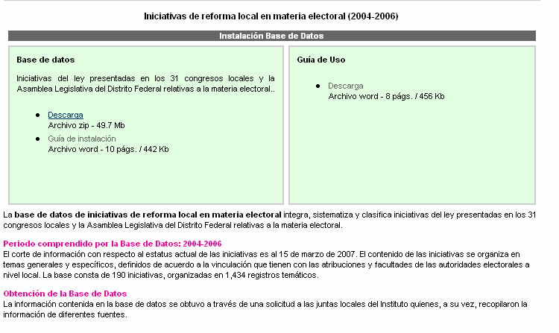
..

Enseguida se mostrará el mensaje que le permitirá guardar en su computadora el archivo con formato .zip:

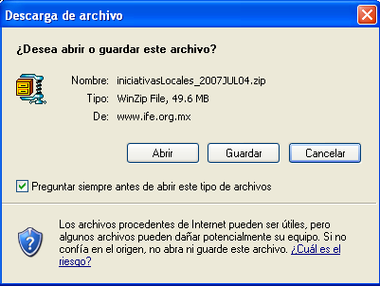

3. de clic en el botón “Save” o “Guardar”.

4. Elija el lugar en donde desea que el archivo “iniciativasLocales.zip” sea depositado en su computadora, se recomienda que lo guarde en el escritorio (desktop), así será más fácil localizarlo posteriormente, como se muestra en la figura siguiente:

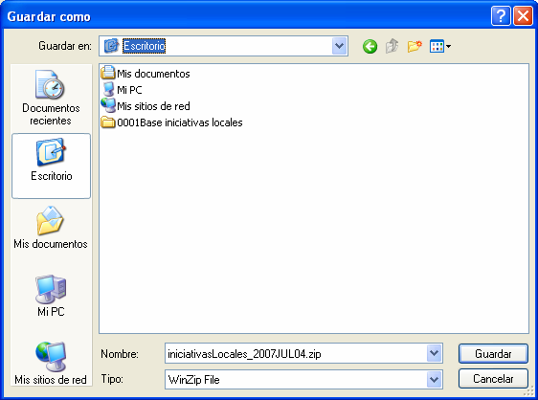

5. Una vez concluido el punto 4, de clic en el botón Guardar (Save), se realizará la descarga del archivo desde el servidor del IFE hacia su computadora.

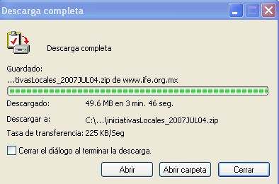

6. De clic en el botón Open (Abrir), para que la herramienta (en este caso se utilizo Winzip en su versión de evaluación) descomprima el archivo iniciativasLocales_2007JUL04.zip

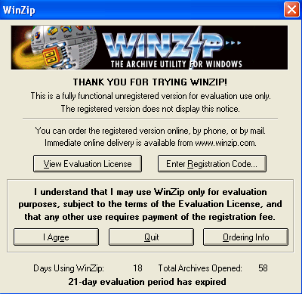

7. De clic en el botón “I Agree”, para poder visualizar el contenido del archivo, como se muestra enseguida.

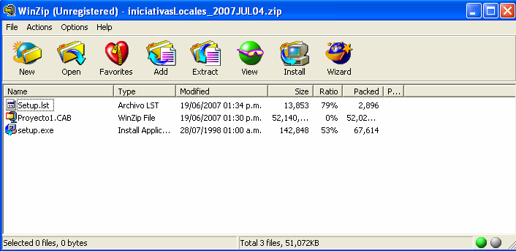

8. De clic en el botón 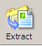 del menú de la herramienta Winzip y después seleccione el lugar donde desee que se descomprima el archivo iniciativasLocales_2007JUL04.zip, en el ejemplo se almacenara la información en C: directamente

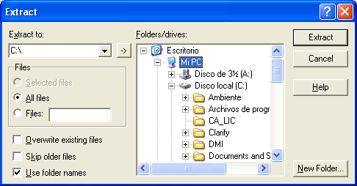

9. De clic en el botón Extract, una vez seleccionada la ruta donde se descargara el contenido del archivo, tal y como se muestra en la figura anterior. Se desplegará una pantalla de avance de descompresión.

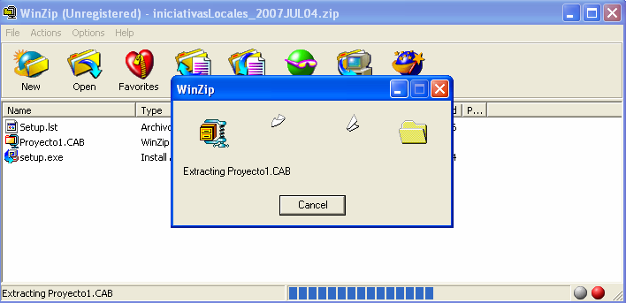

10. Cierre la herramienta de descompresión (Winzip para este ejemplo), dando clic en el botón X (), o bien seleccionando en el menú File -- Exit

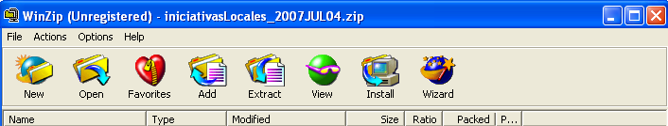

11. Abra la carpeta iniciativasLocales descomprimida en el paso 9 y de doble clic en setup.exe 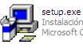

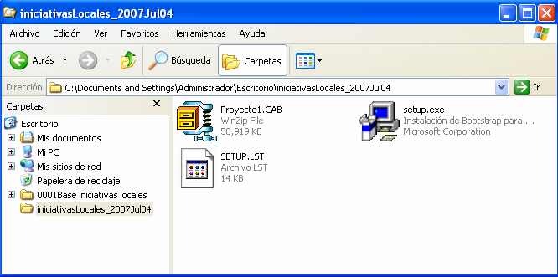

12 . La aplicación iniciara su instalación, agregando algunos archivos de sistema necesarios para su funcionamiento.

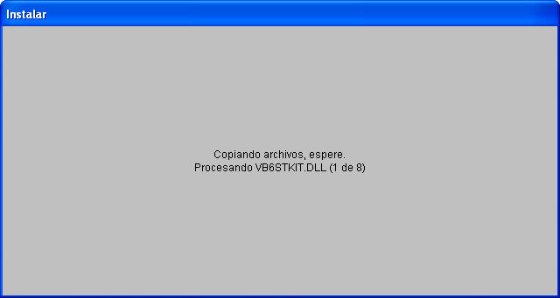

13. Después se mostrará la pantalla de Bienvenida, para continuar, de clic en “Aceptar”
o si no desea instalar esta aplicación de clic en Salir
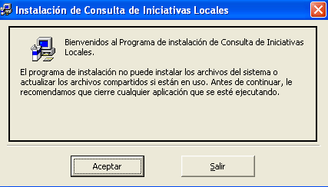

14. Al dar clic en Aceptar, se le informará que la aplicación se instalará en la carpeta Iniciativaslocales, de clic en el botón  para continuar.

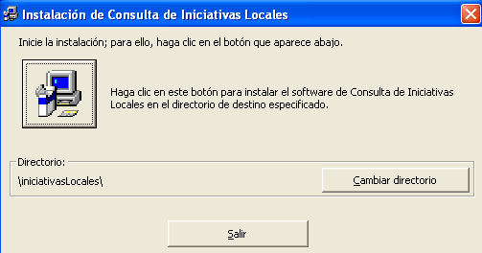

- Se le informa que se creara un grupo para esta aplicación o puede elegir otro, pero se sugiere que se deje el indicado. De clic en continuar

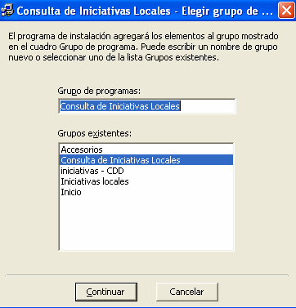

la instalación de la aplicación comienza

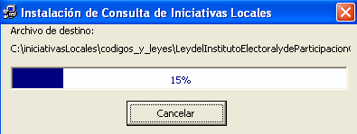

una vez concluida la instalación se mostrará el siguiente mensaje, de clic en OK

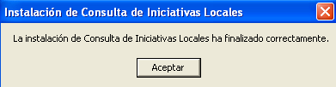

La instalación de la aplicación de iniciativas federales ha sido instalada en su computadora.

